Регистрация и использование ЭБ «УМЦ ЖДТ»
В ЭБ «УМЦ ЖДТ» доступные издания будут открываться при выборе кнопки «Читать»
Регистрация производится только с компьютеров РГУПС
- Войти на сайт университета http://www.rgups.ru/
- Справа выбрать «Электронная информационно-образовательная среда».
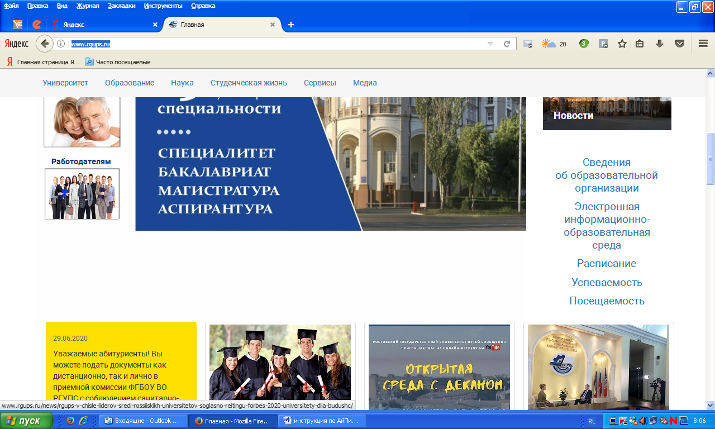
- Войти в личный кабинет.
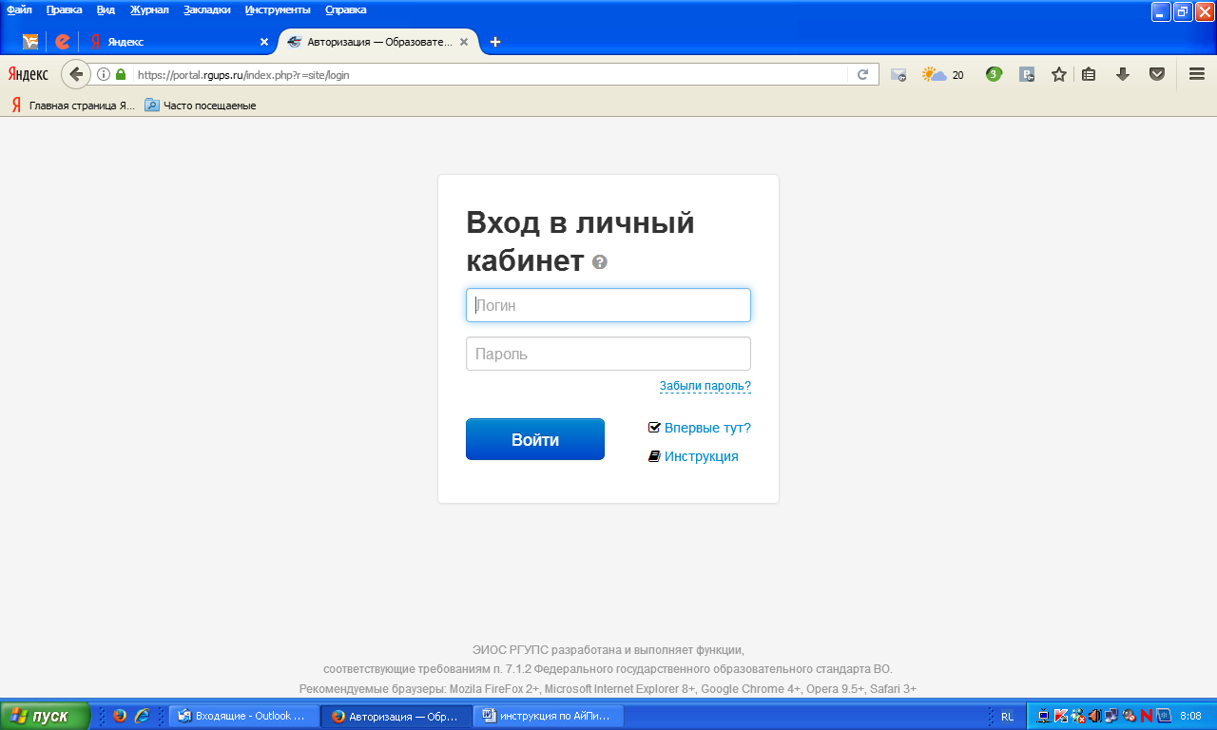
- Слева выбрать «Электронно-библиотечные системы»
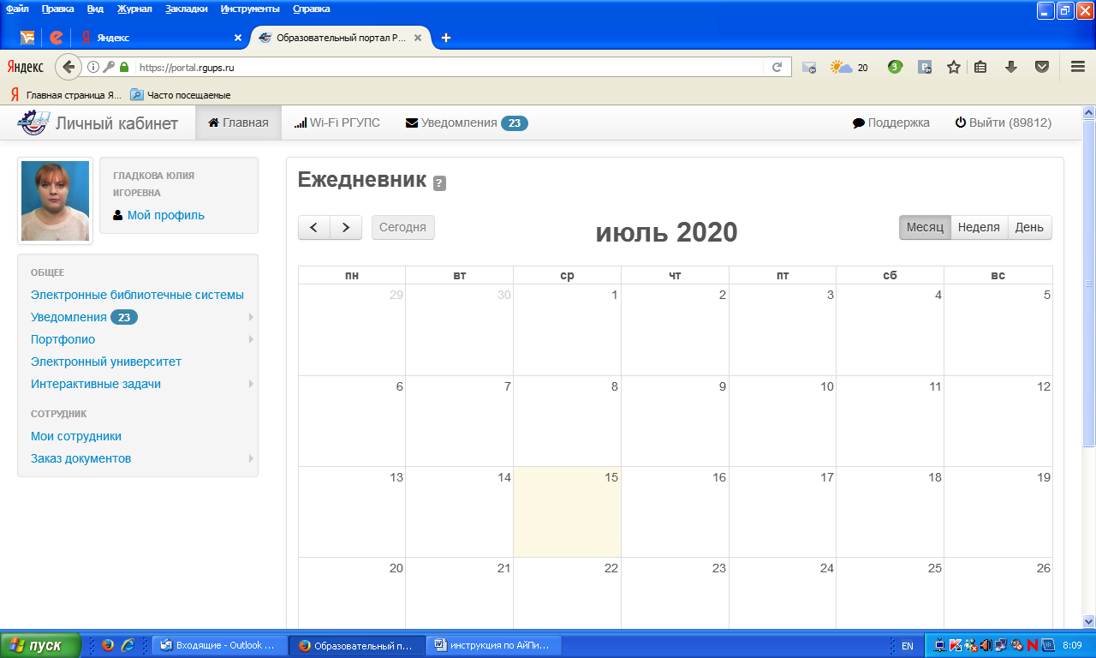

- Отметить ЭБ «УМЦ ЖДТ».
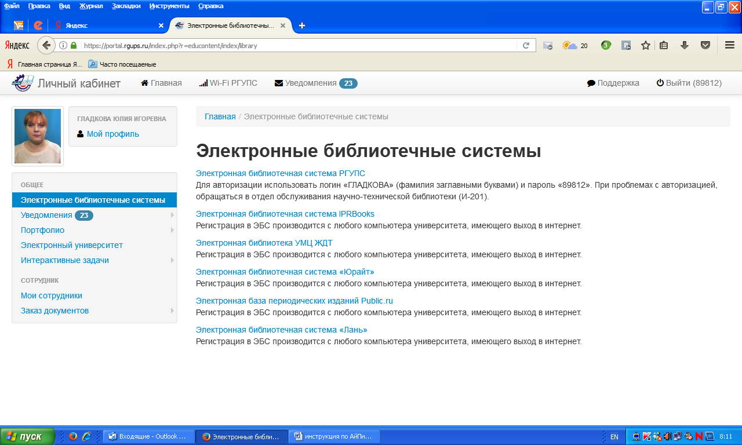
- Выполнить пункты 8-11.

или осуществить регистрацию непосредственно через сайт
ЭБ «УМЦ ЖДТ»:

- Войти на сайт https://umczdt.ru/
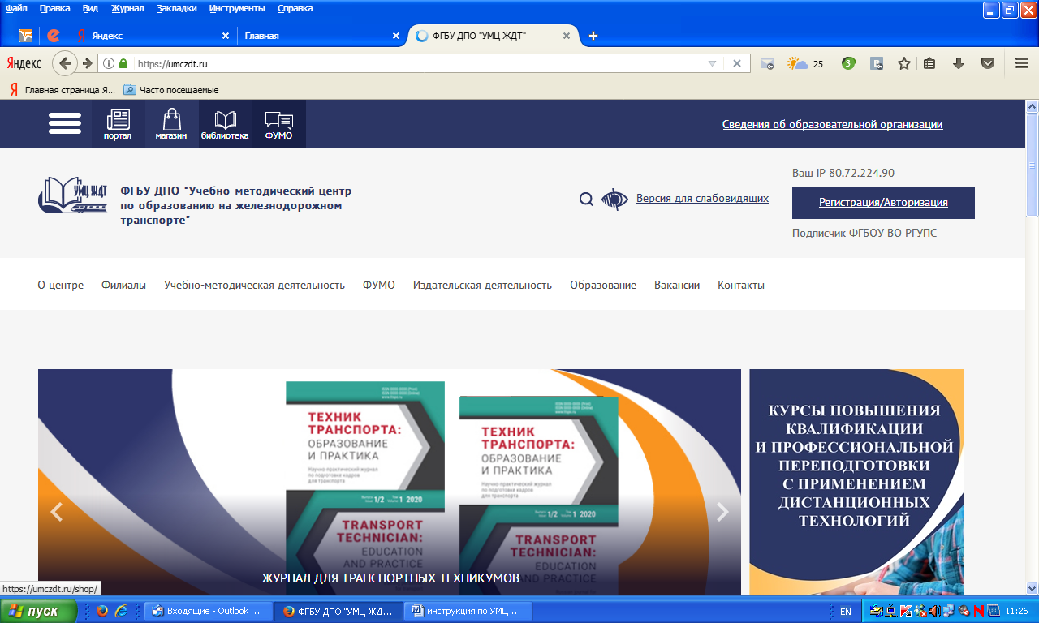

- Верхнем левом углу выбрать вкладку «Библиотека».
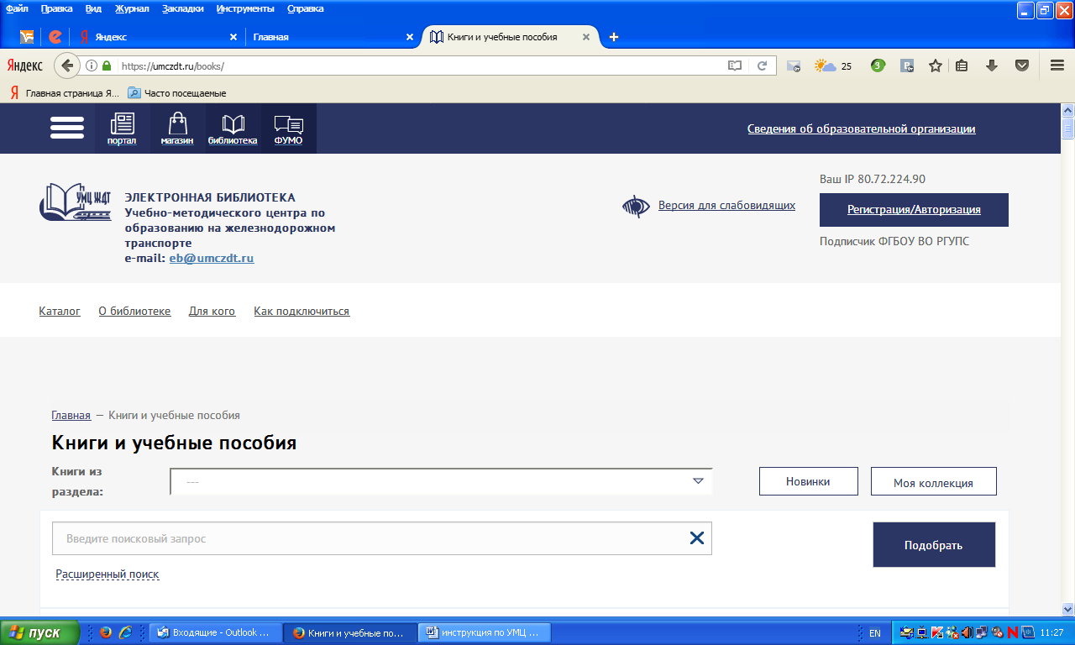

- В правом верхнем углу выбрать сервис «Регистрация/Авторизация».

- Внизу экрана выбрать сервис «Зарегистрироваться».
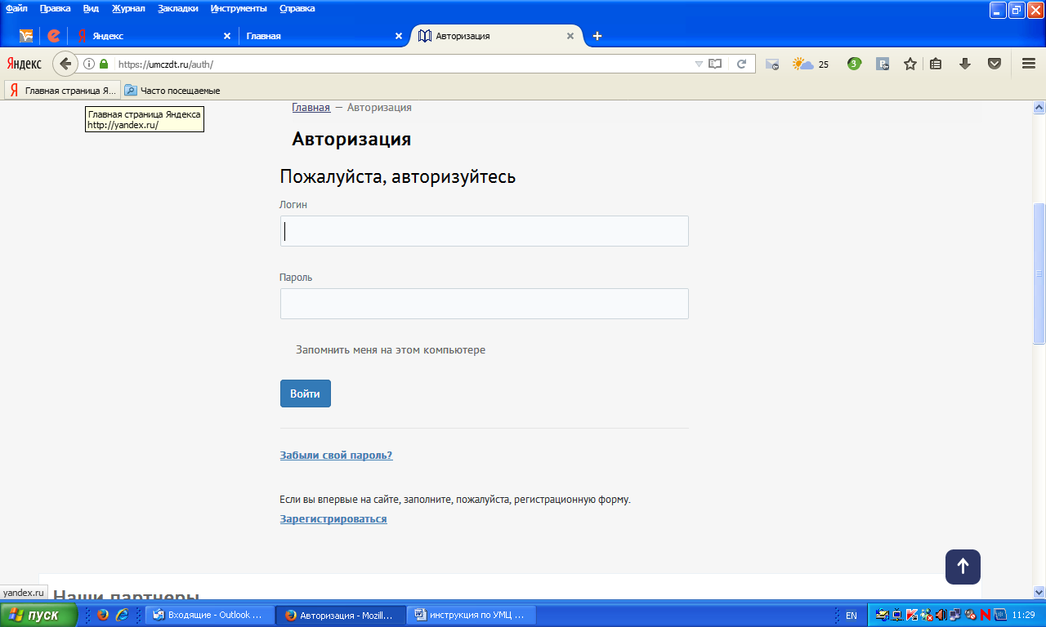

- Заполнить предлагаемую форму полностью, выбрать кнопку «Регистрация».
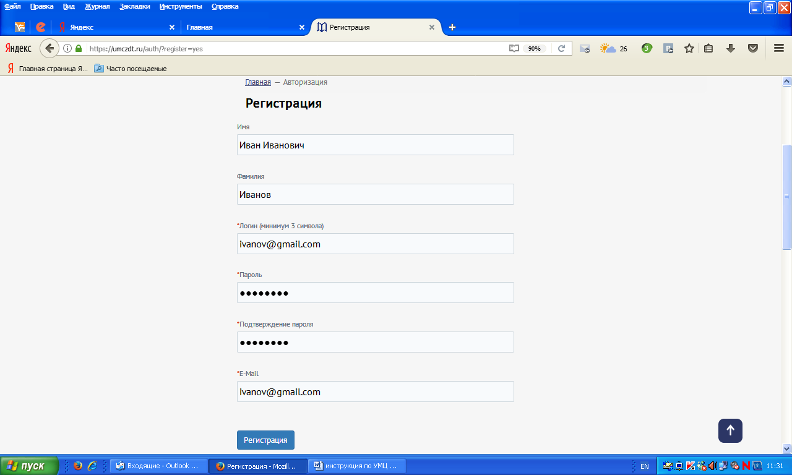

Доступ к просмотру изданий осуществляется:

С персонального ПК
  - Выполнить пункты 1-5 или:
  - В адресную строку ввести адрес ЭБ https://umczdt.ru/

  - Выполнить вход в ЭБ, отметив в правом верхнем углу «Регистрация/Авторизация»
  - Ввести в поля «Логин» и «Пароль» данные, указанные при регистрации, затем «Войти».
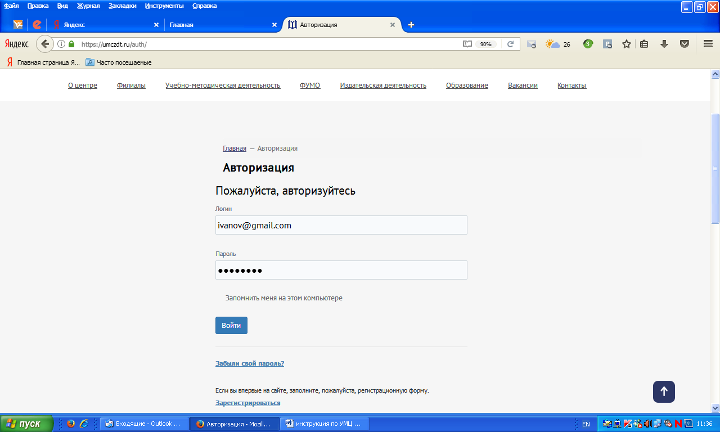
  - В верхнем левом углу выбрать вкладку «Библиотека».
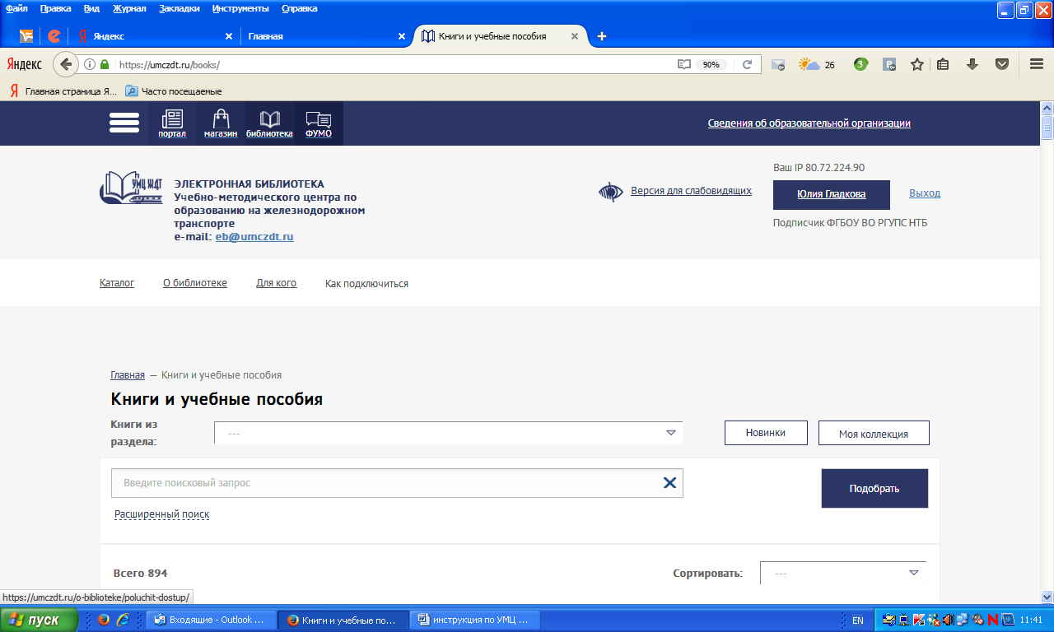

В случае, если вход через стационарный ПК невозможен, использовать ЭБ «УМЦ ЖДТ» можно через браузер, установленный на мобильном устройстве, выполнив вышеуказанные действия. Отдельного мобильного приложения ЭБ «УМЦ ЖДТ» не имеет.

